Одним из средств, всестороннего развития ребенка, можно назвать обыкновенные загадки. Они становятся таковыми, когда предстают перед детьми не просто как забава, а как веселое, но вполне серьезное занятие. К.Д. Ушинский писал, что загадка доставляет уму ребенка полезное упражнение.
Загадки учат детей умению наблюдать, подмечая что-то особенное, умению увидеть сущность предмета, его назначение. Загадка всегда заключает в себе вопрос, требующий мыслительной деятельности, сосредоточенности, работы воображения и конечно дает ребенку новые знания об окружающем мире.
Загадки обогащают словарь детей за счет многозначности слов, помогают увидеть вторичные значения слов, формируют представления о переносном значении слова.
Особое значение имеет загадка для развития речи дошкольника, имеющего нарушения речи. Дети-логопаты испытывают трудности в понимании и интерпретации текста загадок, что, конечно, влияет на правильность отгадывания.
Условиями, обеспечивающими правильное понимание и правильное отгадывание загадок, являются: предварительное ознакомление детей с предметами и явлениями, о которых говорится в загадке; продумывание педагогом способа использования загадок, характер и манера их преподнесения; уровень развития речи детей; учет возрастных особенностей и возможностей дошкольников с нарушениями речи.
Увиденная отгадка лучше запомнится ребенку во всех ее подробностях, если ребенок будет ее рассматривать в момент наибольшей заинтересованности, выискивая те, признаки, по которым он узнал предмет.
Данная картотека загадок может быть использована практикующими логопедами на этапе автоматизации звуков в словах, предложениях. Со словами-отгадками можно играть, развивая фонематический слух. Игровые задания могут быть такие:
*Отгадать загадку, растолковать вместе с педагогом;
*Составить предложение со словом-отгадкой;
*Выделить в слове-отгадке первый (последний, гласный(ые), согласный мягкий, согласный твердый) звук;
*Поделить слово на слоги;
*Выделить в слове слог с заданным звуком.

Р

Ползёт наоборот
задом наперёд,
всё под водой
хватает клешнёй.
(рак)



Разноцветное коромысло
над рекою повисло.
(радуга)

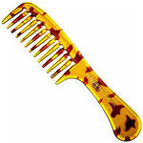
Зубов много, а ничего не ест.
(расческа)



Входишь в одну дверь, а выходишь из трех.
Думаешь что вышел, а на самом деле вошел.
(рубашка)

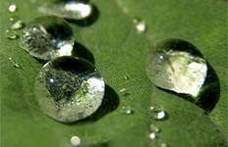
Утром бусы засверкали
Всю траву собой заткали.
А пошли искать их днем –
Ищем, ищем, не найдем.
(роса)
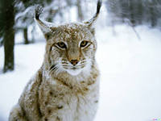
Ну и кошка, вот так кошка!
Даже страх берет немножко.
И у этой кисочки
На ушах по кисточке.
(рысь)
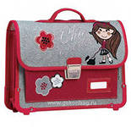
До чего же скучно, братцы,
На чужой спине кататься!
Дал бы кто мне пару ног,
Чтобы сам я бегать мог,
Я б такой исполнил танец!
Да нельзя, я – школьный …
(ранец)
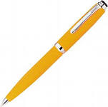
По полю ходила, клювиком водила.
След свой оставила – точечку поставила.
(ручка)

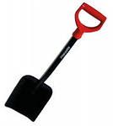
Я землю копала,
Л
ничуть не устала.
А кто мной копал,
Тот и устал.
(лопата)


Сама не ем, а людей кормлю.
(ложка)

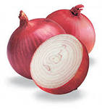
Сидит дед, во сто шуб одет.
Кто его раздевает
Тот слезы проливает.
(лук)

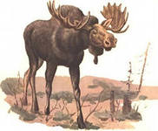
Трав копытами касаясь,
Ходит по лесу красавец.
Ходит смело и легко,
Рога раскинув широко.
(лось)



Сидит на ложке, свесив ножки.
(лапша)

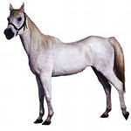
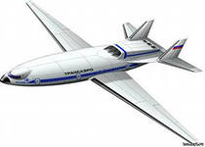
Четыре ноги,
С
пятый хвост,
шестая грива.
(лошадь)

Висит груша – нельзя скушать.
(лампочка)



По небу катается,
Ночью появляется.
То толстеет, то худеет,
Светит, но совсем не греет.
(луна)

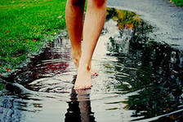
На асфальте зеркала:
Их нам дождь принес с утра.
(лужи)

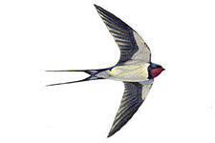

Круглый домик у окошка
Прилепила эта крошка.
Птаха легкокрылая,
Быстрая, красивая.
(ласточка

Что за птица:
Песен не поет,
Гнезд не вьет,
Людей и груз везет?
(самолет)

